**实验4：类的运算符重载**

**姓名_____________班级_____________学号______________**

* **请阅读此说明：实验4满分100分；做完实验后请按要求将代码和截图贴入该文档。然后将此文档、源代码文件（.hpp, .cpp）打包上传到学习通。**

**1、（总分15分）课堂例题巩固。**

* **实验要求：**

**1）（5分）运行文件夹“4-1 static”中的两个程序，体会static的作用。**

**2）（10分）装配并运行课程ppt上的代码，并思考：❶如果不将average函数定义为静态成员函数行不行？程序能否通过编译？需要作什么修改？ ❷为什么要用静态成员函数？请分析其理由。**

* **ppt附图：**

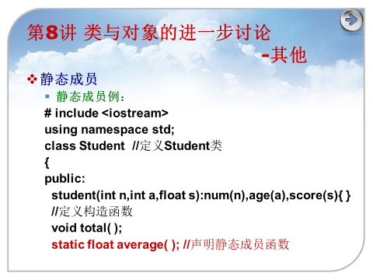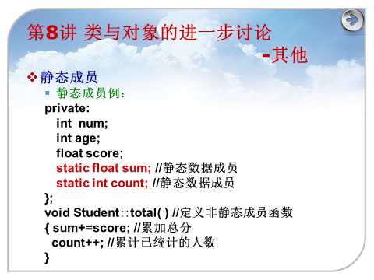 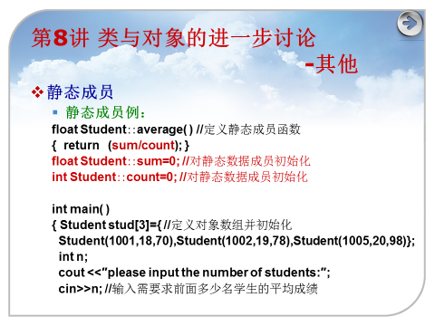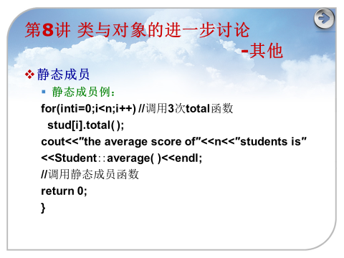 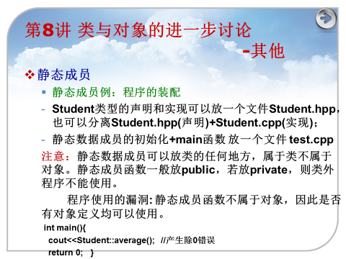 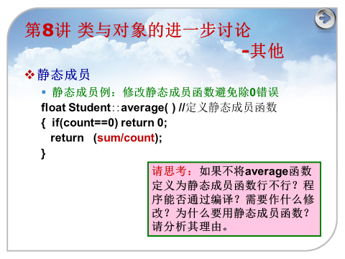

**2）**

* **答❶：**
* **答❷：**

**2、（总分15分）运行文件夹“4-2 friend”中的程序，体会friend的作用。**

**思考几种解决display需要访问Date私有数据成员的需求：❶将数据的访问控制从private改为public；❷将display设置为Date的友元函数；❸为Date类设计读取私有数据（如在Date类的public内添加 int getYear() const{return Year;}; 这样的成员函数）。体会不同策略的差异以及对数据和应用带来的影响。**

* **实验要求：**

**1）尝试三种方案。（5分）**

**2）并提交（10分）：改写Date类，为其添加读取私有数据的公有接口。并将这些接口应用到display函数中。**

* **改写后的Date类以及改写后的display函数：**

**3、（20分）在C++的标准模板库里定义了很多好用的扩展类型，现在我们也来试试吧。我们先来学习做vector类型。根据4-3 myVector 文件夹中的myVector.hpp 的类声明实现该类并通过myVectorTest.cpp的测试。**

* **源代码粘贴处：myVector.cpp 的源代码**
* **程序测试截图：**

**4、（30分）在C++的标准模板库里定义了很多好用的扩展类型，现在我们也来试试吧。然后我们来学习做string类型。根据4-4 myString文件夹中的myStringTest.cpp的测试需求将myString.hpp的类声明补充完整，并实现myString类，通过myStringTest.cpp的测试。**

* **源代码粘贴处：myString.hpp的源代码，myString.cpp的源代码**
* **程序测试截图：**

**（20分）思考：（5分）-1）为什么myVector不需要重写类的可缺省部分，而myString需要？**

**（5分）-2）在myString的设计中，我们将关系比较（==，>）写在类内作为类的成员，而将+写在类外作为普通函数，请问这样的设计合理吗？说说你的判断结论和理由？如果不合理的话，更合适的设计应该是什么模样？请描述你的设计方案。-3）（10分）请为myString类设计输入输出流重载，并在主函数中测试它们。**